***МАРШРУТ № 19: ПАРК ПОБЕДЫ и МУЗЕЙ***

***ВЕЛИКОЙ ОТЕЧЕСТВЕННОЙ ВОЙНЫ***

**Уважаемые родители!**

Предлагаем Вам провести выходной день вместе с ребенком в  увлекательной форме и совершить прогулку в Парк Победы с посещением  музея Великой Отечественной войны

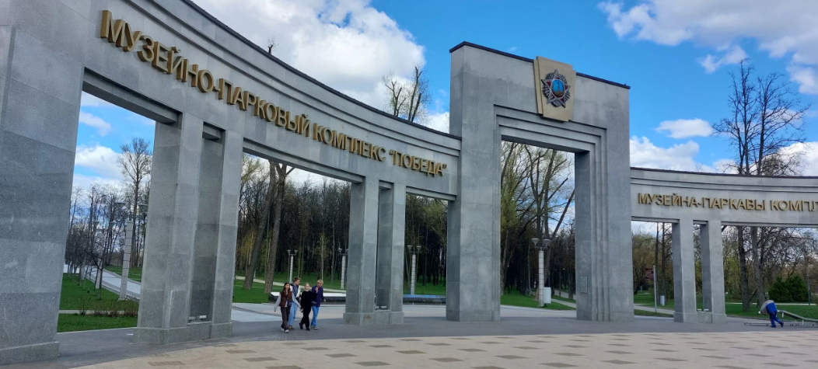

***Тип маршрута:*** пешеходный

***Что с собой взять:*** фотоаппарат, блокнот для зарисовок, воду.

***Задачи:***

• познакомить детей с парком Победы города, закреплять правила  поведения в общественных местах;

• воспитывать чувство патриотизма, гражданственности, любви и  уважения к героям, ветеранам ВОВ, Родине; бережное отношение к  памятникам, парковой зоне.

***Как добраться:***

***На автомобиле. Координаты для навигатора:* *53.920715, 27.529859***

***Начало пути: ГУО «Детский сад №3 г.Толочина»*** 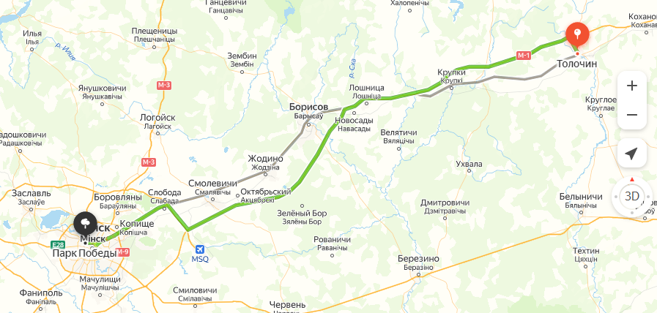

***Содержание беседы с ребенком по ходу движения маршрута:***

- Сегодня мы с тобой отправимся на прогулку в Парк Победы.

* ***Поинтересуйтесь у ребёнка***:

«Как ты думаешь, почему парк так называется?»

- Парк Победы построили очень давно, в далеком в 1940 году, и должны были открыть 22 июня 1941 года, но его открытию помешало начало  войны.

* Поговорите о том, как началась война.

- Ранним утром 22 июня 1941 года на нашу Родину напали захватчики, а  наши солдаты встали на защиту нашей Родины. За годы войны погибло  много солдат, были разрушены наши города. Война длилась очень долго  1418 дней и ночей, и настала долгожданная Победа! 9 мая 1945 года теперь  празднуют День Победы! Чтобы сохранить память о тех, кто нас защищал  нашу страну, возводят памятники, монументы Победы. После окончания войны вспомнили про эту зону отдыха и в память  о тех, кто не вернулся с поля битвы, рекреацию назвали «Парк Победы».

* Вот мы подходим к Парку Победы.

По пути к парку вы увидите обелиск, который был открыт в 1985 году. Дата была приурочена к 40-летию  Великой победы. Создателем 45-метрового обелиска стал скульптор **Занкович Валентин**.

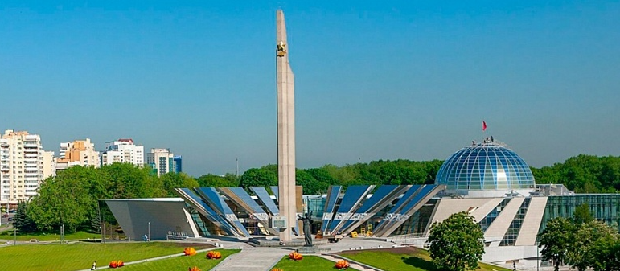

Сразу за стелой, завершая монументальный комплекс, находится **Белорусский музей истории Великой Отечественной войны**.

Вся техника экспозиции побывала в реальных боях и после реставрации была передана в музей.

* Дальше направляйтесь в сам парк. По пути обращайте внимание на  красивые растения вокруг вас. По всему периметру парка протекает река  Свислочь.
* Далее на пути будет Площадь Победителей, украшением которой стал  **фонтан «Победа»** с 170 струями воды, символизирующими 170  освобождённых от захватчиков населённых пунктов Беларуси.

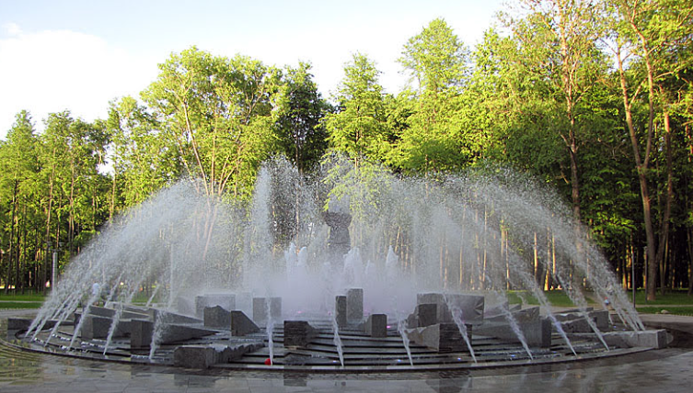

* Далее двигайтесь прямо и окажитесь около **фонтана «Вечность»**

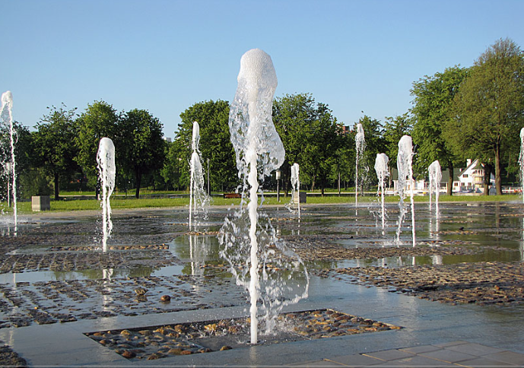

* Дальше можете сделать перерыв и отдохнуть на современной площадке для детей в виде корабля на берегу реки Свислочь.

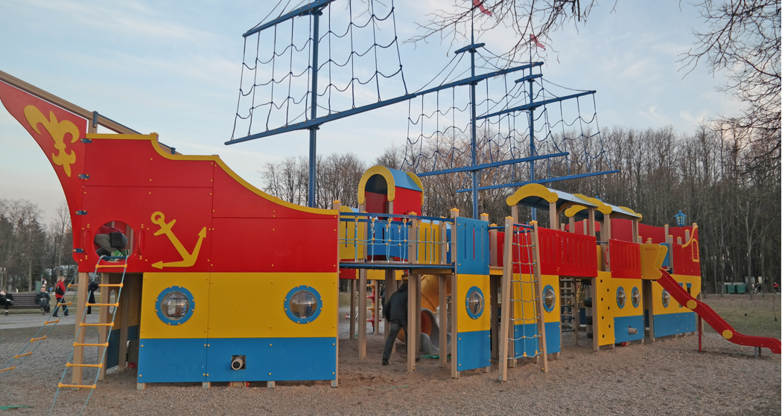

* Можно продолжить нашу экскурсию!
* Двигаясь вперёд, вы окажетесь около **Фонтана «Паруса»** — это один из самых мощных гидротехнических сооружений столицы, не имеет себе  аналогов в Минске. Этот фонтан сооружён на воде в нескольких десятках метров от  берега.

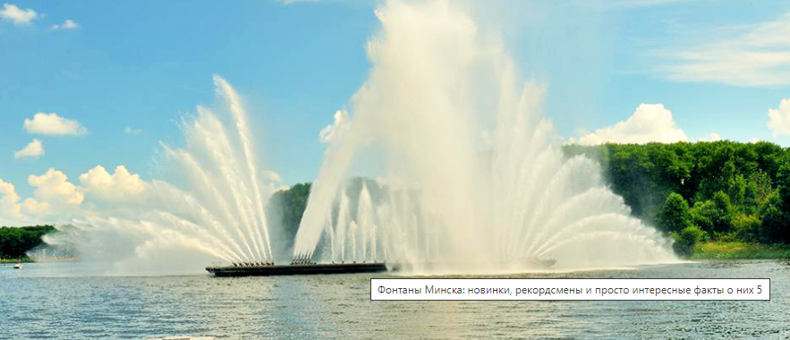

* В глубине Парка Победы находиться Комсомольское озеро – искусственное водохранилище, которое создавалось молодежью города на  реке Свислочь еще в довоенное время. Прогулка по берегу Комсомольского  озера принесет знакомство с современным творчеством талантливых  белорусских скульпторов.
* Скульптура «Дорога в Будущее» символизирующая Настоящее, Война (излом) и Будущее Беларуси.

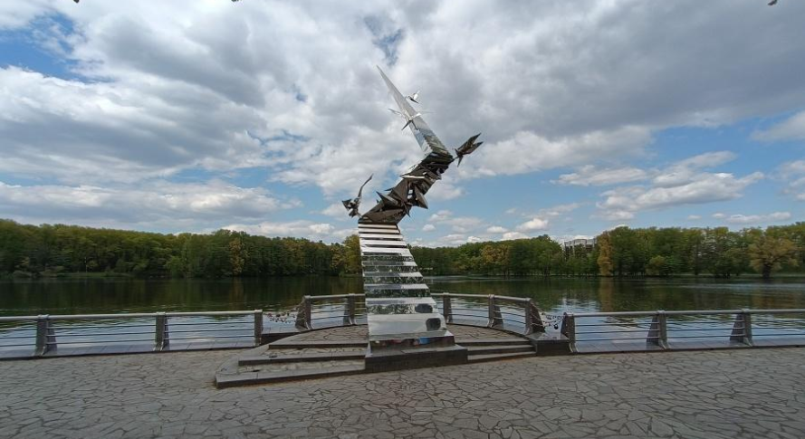

* Завершить нашу экскурсию можно прогулкой на катере «Касатка» и насладится природой вокруг вас.

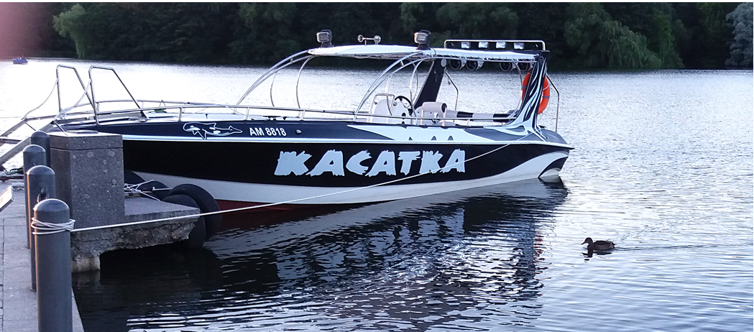

* При желании на выходе из Парка Победы также можно посетить музей Великой Отечественной Войны.

**ЗАЛ “МУЗЕЙ ДЛЯ ДЕТЕЙ”  
ПРИГЛАШАЕТ МАЛЬЧИШЕК И ДЕВЧОНОК**

Для юных посетителей в музее работает отдельный зал под названием «Музей для детей». Уютная атмосфера партизанского леса в сочетании с современными технологиями и оборудованием, добрыми и внимательными музейными педагогами вместе создают пространство, в которое с радостью погружаются юные посетители музея. Здесь проходят музейно-педагогические занятия и лекции для школьников, организовываются мастер-классы и интерактивные программы для ребят и их родителей, а ещё – творческие встречи, концертные, конкурсные и другие мероприятия образовательного и рекреационного характера. В дни, когда в зале не проводится специальных мероприятий, его пространство используется как зона отдыха для посетителей с детьми. Здесь находятся игрушки, развивающие игры, спортивный инвентарь, аудио- и видеодокументы, научно-популярные издания для дополнительного досуга.

* Вход свободный (по входному билету в Музей).
* Режим работы зала: пятница – воскресенье с 10:00 до 17:30.

***Спасибо за внимание!***

**Схема парка:**

